# Robotek gre domov 1

Pomagaj robotki, da pride domov na zeleno polje.

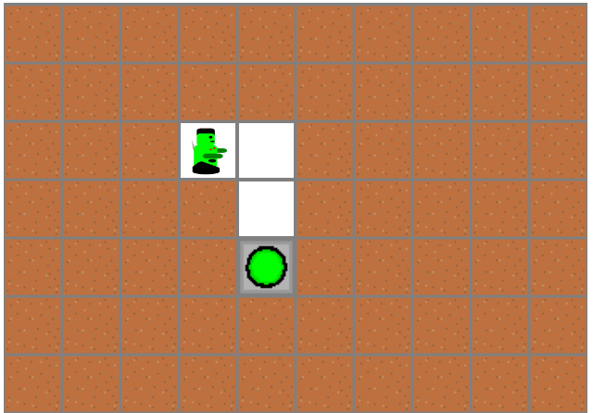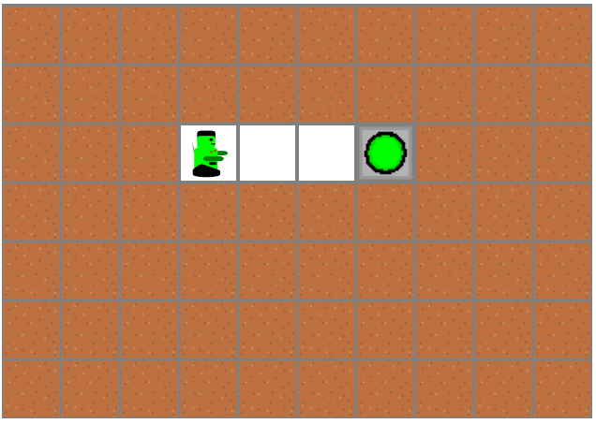

## Ideja rešitve

Če je robotek pred steno se obrne sicer pa ne.

## Rešitev

